TISKOVÁ ZPRÁVA
22/02/2022

DACIA DUSTER VYRÁŽÍ ZA DALŠÍM DOBRODRUŽSTVÍM:

RALLYE AÏCHA DES GAZELLES MAROKO

- Dacia se spojila se třemi posádkami a doufá, že na Rallye Aïcha des Gazelles v Maroku získá své
páté vítězství v kategorii Crossover v řadě.
- Tyto "gazely" budou pilotovat vůz Dacia Duster na devítidenní terénní výpravě z Erfoudu do
Essaouiry.
- Orientační závod automobilů Rallye Aïcha des Gazelles Maroko odměňuje ty, kteří zvládnou naplánovat nejkratší možnou trasu mezi kontrolními body, ale také ty, kteří prokáží zdatnost v jízdě v terénu.
- Dacia Duster, registrovaná v kategorii Crossover, vyžaduje pouze minimální přípravu předtím, než se vydá do písku marocké pouště.
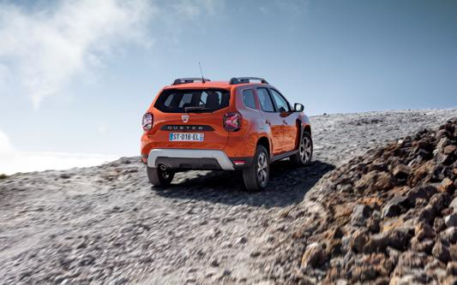

OPRAVDOVÉ TÝMOVÉ DOBRODRUŽSTVÍ S VOZEM DACIA DUSTER
Rallye Aïcha des Gazelles du Maroc, která se poprvé konala v roce 1990, je výhradně ženský závod rallye. Na rozdíl od jiných závodů podporuje dobrodružství a navigaci v terénu ve starém stylu.

Zdolávání písečných dun, kličkování mezi skalnatými výběžky, určování kurzu pouze pomocí mapy a kompasu – to je jen
začátek toho, co čeká na vozy Dacia Duster v tomto Rallye.

Během devíti dnů budou pilotky hodnoceny podle toho, zda se jim podaří najít všechna kontrolní stanoviště, a přitom urazit co nejmenší vzdálenost mezi nimi. Dacia Duster bude jejich největší předností, pokud jde o zvládnutí všech druhů terénu, které jim závod může přichystat.

ČTYŘI VÍTĚZSTVÍ V ŘADĚ...
Od roku 2017 je Dacia Duster neporaženým šampionem v kategorii Crossover, v posledních jedenácti ročnících zvítězila sedmkrát, přičemž členky posádky pocházely z pěti zemí (Francie, Maroko, Polsko, Belgie a Švýcarsko). Na start 31. ročníku Rallye Aïcha des Gazelles du Maroc se postaví tři vozy Duster s podporou značky Dacia.

Hajar Elbied a Malika Ajaha se zúčastní své třetí Rallye Aïcha des Gazelles du Maroc za volantem vozu Dacia Duster. Po loňském vítězství ve své kategorii doufají tyto dvě pilotky vozů Dacia a zaměstnankyně Renault Group Maroc v další úspěšný ročník na domácí půdě pod číslem 310. Druhé vítězství v kategorii crossoverů za sebou by bylo vůbec prvním takovýmto vítězstvím.

Psychiatrička Marie Dumas a finanční výkonná ředitelka Juliette Crépin se k Rallye připojí vůbec poprvé jako posádka číslo 301. Sestřenice se vydávají na Rallye Aïcha des Gazelles, aby vyzkoušely svou odvahu a statečnost, aby se prosadily a zažily něco zcela nového, co je stejně vzrušující jako naplňující. Marie a Juliette podporují marockou nevládní organizaci ASF, která již 30 let pomáhá svobodným matkám hledat stabilní zaměstnání.

Sabine Bonnet, konzultantka pro školení, a Isabelle Radenac, inženýrka telekomunikací, jsou hrdými členkami týmu
304. Jejich snem je posouvat hranice a pracovat v kolektivu. Poté, co se poprvé setkaly pod jasným sluncem Středního východu, se rozhodly vydat na nové dobrodružství s Rallye Aïcha des Gazelles. Jejich cíl? Propagovat hodnoty, které lze nalézt ve sportu, komunitní smýšlení, odpovědnost a jednání jako globální občané, tak abychom lépe sloužili planetě.

PROGRAM
Pátek 18. března – Nice (Francie), evropské technické a administrativní kontroly.
Sobota 19. března – Nice, odlet a přejezd do Maroka.
Pondělí 21. března – Maroko, příjezd do Erfoudu. Technické a administrativní kontroly pro mimoevropské týmy. Středa 23. března – Maroko.
Čtvrtek 24. března až čtvrtek 31. března – Maroko, etapy. Pátek 1. dubna – Maroko, přejezd do Essaouiry.
Sobota 2. dubna – Maroko, Essaouira, příjezd, předávání cen a závěrečné zakončení akce.

O ZNAČCE DACIA
Dacia, která se zrodila v roce 1968 a od roku 2004 byla uvedena na trh v celé Evropě a středomořských zemích, vždy nabízela vozy s nejlepším poměrem ceny a výkonu, přičemž neustále nově definovala to nejdůležitější. Dacia, která mění pravidla hry, nabízí jednoduché, víceúčelové a spolehlivé vozy, které jsou v souladu s životním stylem zákazníků. Modely Dacia se staly referencí na trhu: Duster, cenově nejdostupnější SUV, Spring, šampion dostupné elektromobility v Evropě, Sandero, nejprodávanější vůz mezi evropskými soukromými zákazníky. Dacia je značkou skupiny Renault, která je zastoupena ve 44 zemích. Od roku 2004 prodala Dacia více než 7 milionů vozů.

KONTAKT: Jitka Skaličková | tel.: +420 602 275 168 | jitka.skalickova@renault.cz

